一、自我介紹及求學歷程

我叫 ，出生於 市/縣，與父母及兄弟姊妹同住，父親從事 工作，母親從事 工作，因受到家人的影響，從小便嚮往從事機械/汽車相關工作，因此國中畢業後就選擇機械(汽車)科就讀，目前就讀 高中 科三年級，已取得 乙級/丙級證照，並曾參加 競賽獲獎，在學期間因個人興趣加入

社團，透過社團參與學習到了團隊合作的精神。

二、證照及獲獎

在學期間為了強化自己的專業能力，因此花了很多時間在考取證照，也很感謝高中的老師無條件的付出，幫助我考取證照及參加競賽，高中時期考取的證照及獲獎紀錄如下：

|  |
| --- |
| 證照及獲獎 |
| 機械加工丙級 |
| 機械加工乙級 |
| 車床丙級 |
| 汽車修護乙級 |
| 機車修護乙級 |
| 106學年度全國高中職專題競賽佳作 |

三、社團及校外活動參與

高中因興趣加入了 社團，社團活動讓我學習到了團隊合作的重要性，除了參與社團活動外也常參與志工服務，，在擔任志工的時候，看見服務對象獲得幫助，自己也很有成就感，透過志工服務學習到了服務人群的精神，不論是社團參與還是志工服務都讓我獲益良多。

證照及獲獎佐證資料

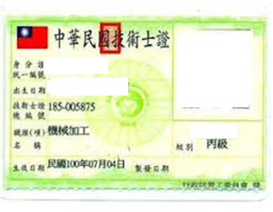

|  |
| --- |
| **獎 狀** |
| 修平（102）工程樑研字第ME2001號 |

中 華 民 國 102 年 3 月 15 日

新民高中製圖科

二年甲班ooo君參加修平科技大學多元課程研習營競速與防墬競賽

表現優異

特頒此狀 以資嘉許

社團參與佐證資料



志工服務佐證資料

[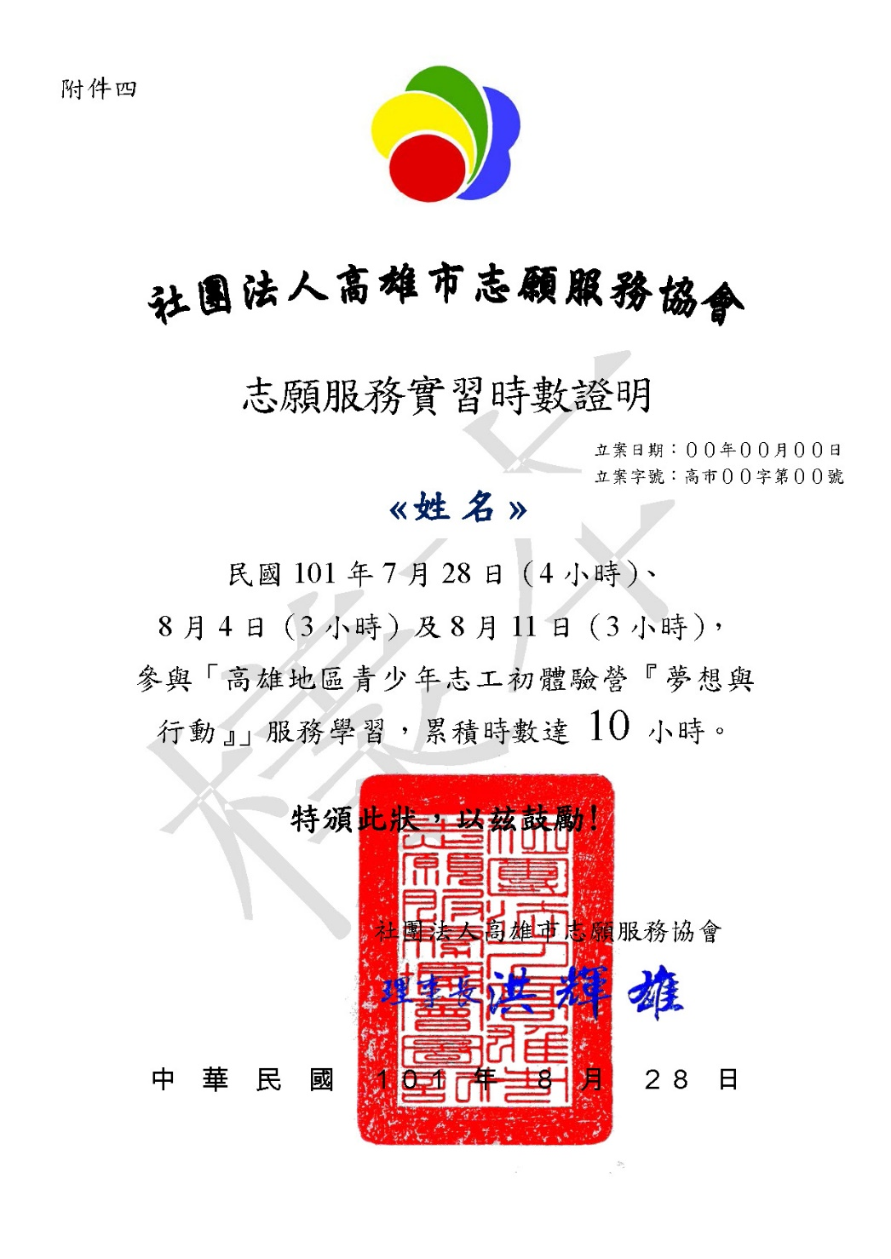](http://www.google.com.tw/url?sa=i&rct=j&q=&esrc=s&source=images&cd=&cad=rja&uact=8&ved=2ahUKEwjsn5q46dTZAhVJqJQKHbfsDK0QjRx6BAgAEAY&url=http://www.kvc.org.tw/teamaction/1083?componentId%3D339&psig=AOvVaw2SZZU_MLGq9uakX1RSTcrP&ust=1520326920475304)